Lycée La Fontaine, Niamey, NIGER, année scolaire 2010 2011
LA « GUERRE FROIDE » ET LES DIRIGEANTS SOVIETIQUES DE 1945 A 1991

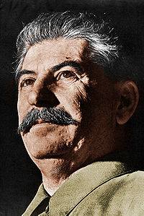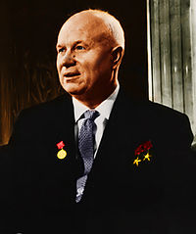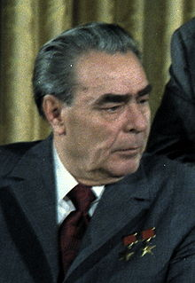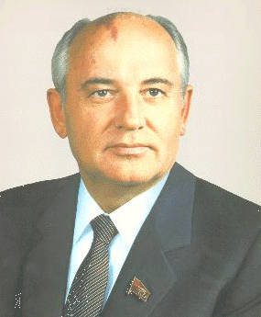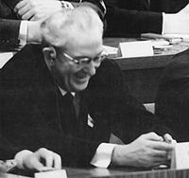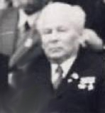
1945
1953
1965
1975
1983
1985
1991
Naissance des blocs
Coexistence Pacifique
Détente
Guerre fraîche
Pérestroïka
STALINE
KHROUCHTCHEV
ANDROPOV
TCHERNENKO
GORBATCHEV
1984
BREJNEV
Fin de la 2e Guerre mondiale
Doctrines Truman et Jdanov
Fin de la Guerre de Corée

XXe Congrès du PCUS

Mur de Berlin

Retour de l’impérialisme soviétique
Dissolution de l’URSS
Retrait d’Afghanistan
1985
1947
Invasion de l’Afghanistan
1979
1975
1956
1961

